ON-LINE KATALOG TRITIUS

ZÍSKÁNÍ KNIHY ( REZERVACE/ODLOŽENÍ Z POLIČKY)

Pro rezervaci a odložení z poličky použijte tlačítko „Získat“.
Pozor - tato funkce je k dispozici pouze po přihlášení do Vašeho čtenářského konta.

Rezervace
Rezervovat lze pouze dokument, který je aktuálně vypůjčený. Rezervace na Vás čeká 14 dní. V katalogu si najděte Vámi požadovaný titul a klikněte na tlačítko „Získat“

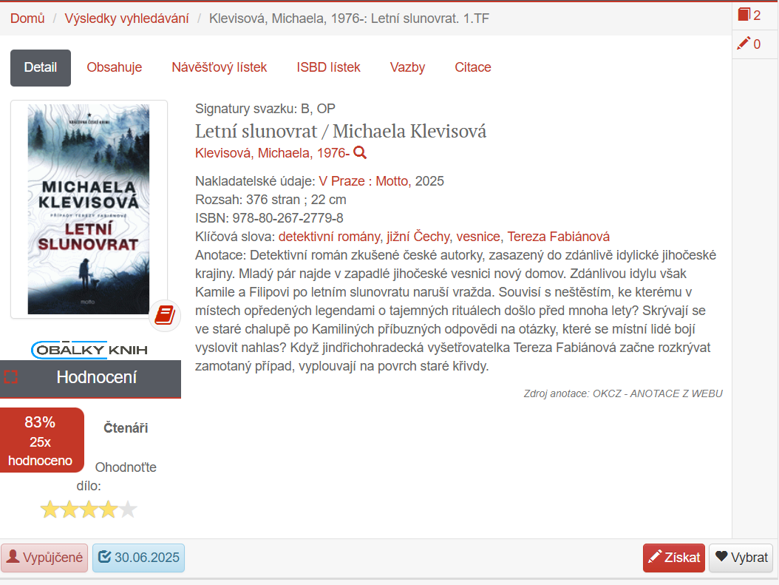

Pokud je dokument v „Knihovně“ ve městě i na „Pobočce“ na továrně, můžete si vybrat, kde chcete dokument rezervovat.
Stisknutím tlačítka „Rezervovat“ se Vám dokument zarezervuje.

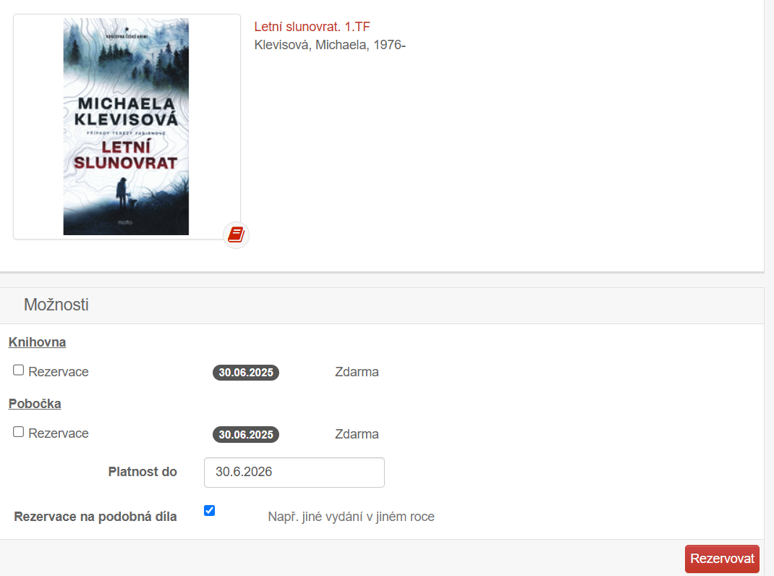

Odložit z poličky
Odložit z poličky lze pouze dokument, který je aktuálně v knihovně na poličce. Lze využívat např. když v době, kdy má knihovna zavřeno si přes katalog titul vyberete a pomocí funkce „Odložení z poličky“ zabráníte tomu, aby si ho půjčil někdo dříve než do knihovny dorazíte.
Titul „Odložený z poličky“ na Vás čeká 3 dny.
V katalogu si najděte Vámi požadovaný titul a klikněte na tlačítko „Získat“
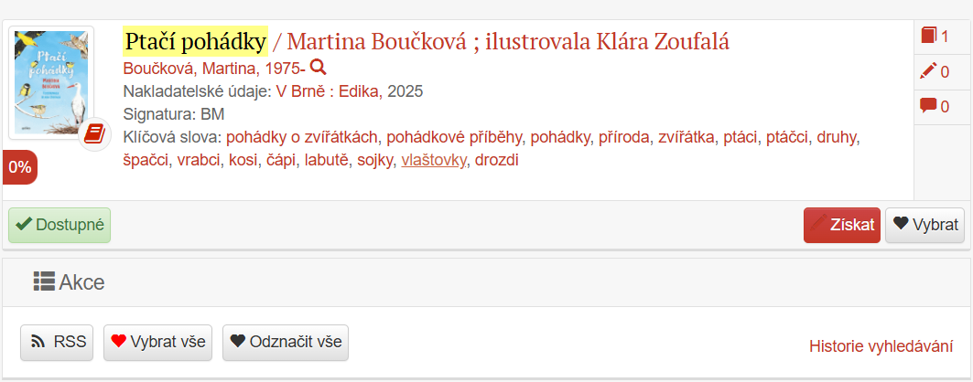
Poté zaškrtnete „Odložení z poličky“ a potvrdíte pomocí tlačítka „Odložit z poličky“.
